研究生导师招生计划申报系统填写说明
（教师端）

一、系统登陆
研究生系统登陆有以下两种方式：
1、校主页——服务指南——研究生系统
2、校主页——研究生院主页——研究生管理系统

二、申报流程
1、维护“个人信息”，请尽量均填写完整，以便学校每年向教育部报送导师信息。
2、填写“科研信息”（包含科研项目、发表文章、获奖情况、发明专利、学术会议报告、学术任职、依托科研平台、研究生教改项目、出版专著、教学成果奖、博士生获奖）等；
3、分别填写“博导招生计划申报”、“硕导招生计划申报”；
4、确认申报信息无误后，提交申报材料；
5、打印并下载《申报表》；
6、申报材料签字后提交至相关学院。

三、填写说明

（一）个人信息维护
功能：维护个人基本信息。页面如下：
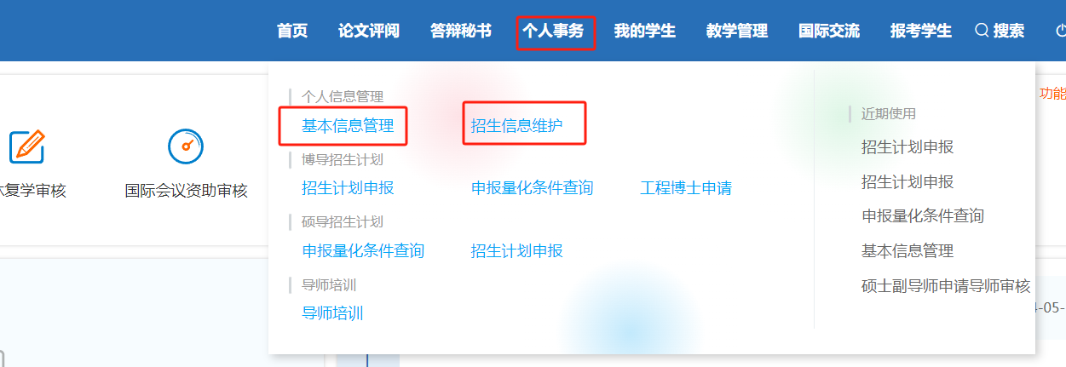
1、“人事信息”提取自人事系统，如有疑问或修改请进入人事系统完善。
2、“个人信息”项请尽量均填写完整，以便学校每年向教育部报送导师信息。页面上可直接进行修改完善，点击“保存”即可。
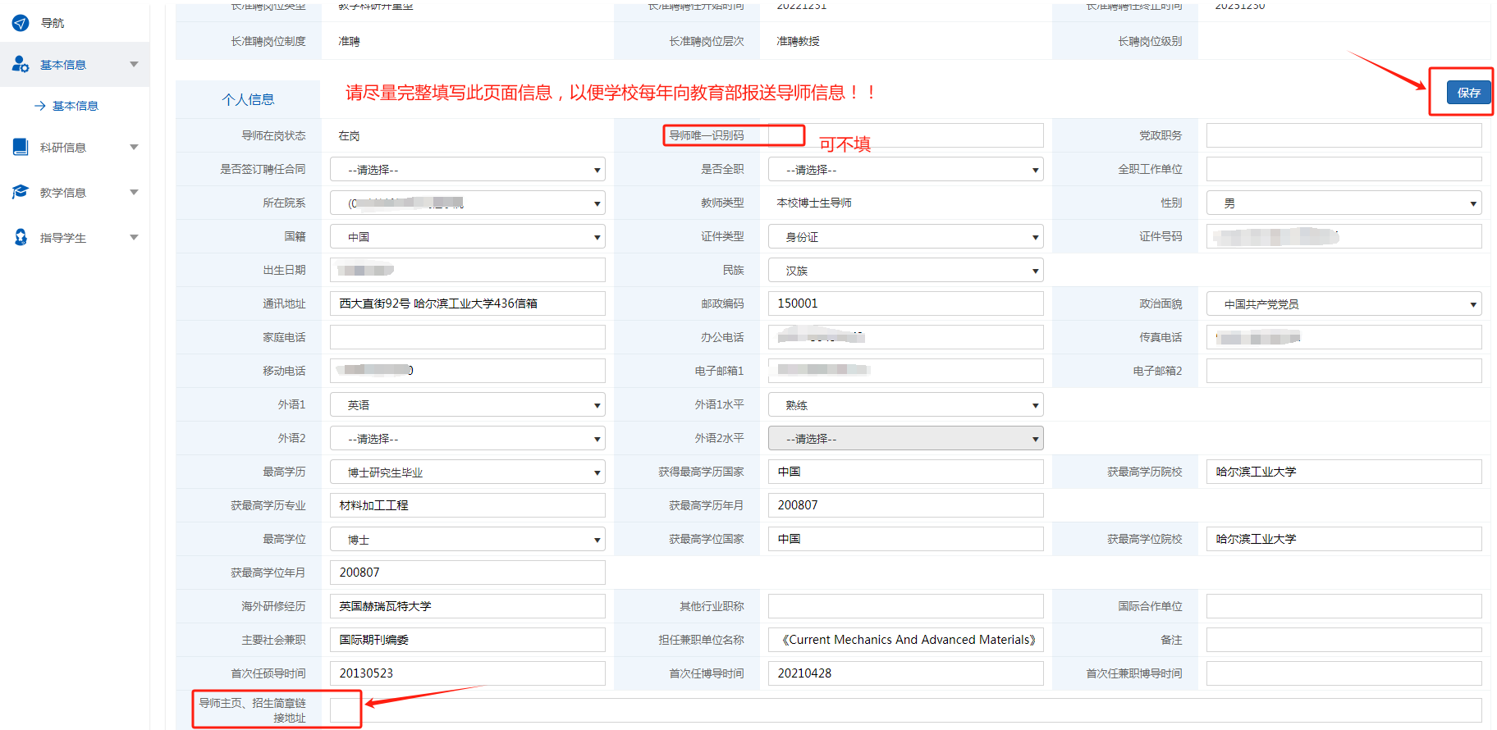

（二）科研信息维护
教师利用此模块可以查看并维护科研信息（支持新增、编辑、删除），科研信息包含：科研项目、发表文章、获奖情况、发明专利、学术会议报告、学术任职、依托科研平台、研究生教改项目、出版专著、教学成果奖、博士生获奖。
下面以“科研项目”、“发表文章”项举例，说明各功能操作方法，其余项类似，不再一一说明：
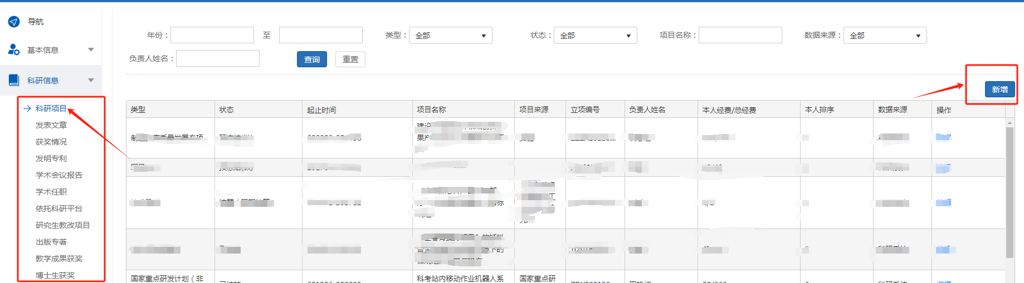
点击科研项目标签，点击新增按钮，在弹窗中按要求填写科研项目信息，点击确认按钮即可新增一条科研项目信息。
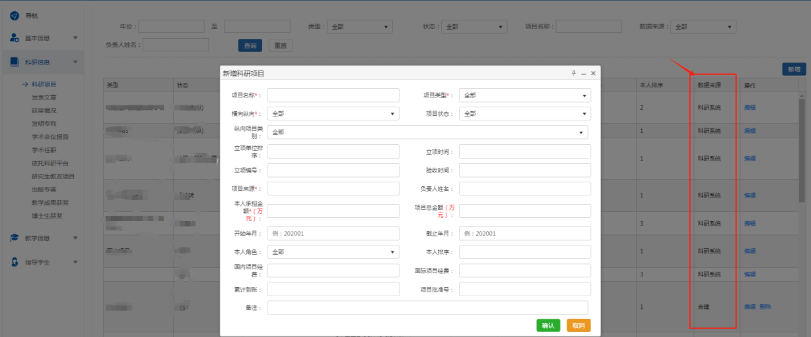
【数据来源】一列显示“科研系统”，则此条科研项目信息提取自科工院系统，免去重复填写，如还有其他项目可点击“新增”增加，【数据来源】一列显示“自建”。
点击编辑按钮，弹窗中修改科研项目信息，点击确认按钮即可保存。
点击删除按钮，删除科研项目信息。
点击发表文章标签，点击新增按钮，在弹窗中按要求填写文章信息，点击确认按钮即可新增一条文章信息，点击编辑、删除按钮，即可重新编辑或删除。
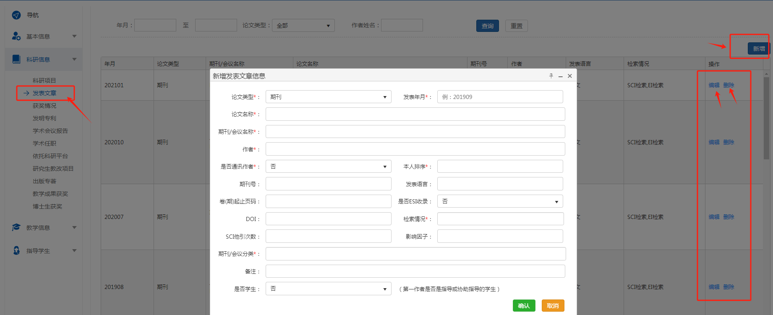

（三）博导招生计划申报
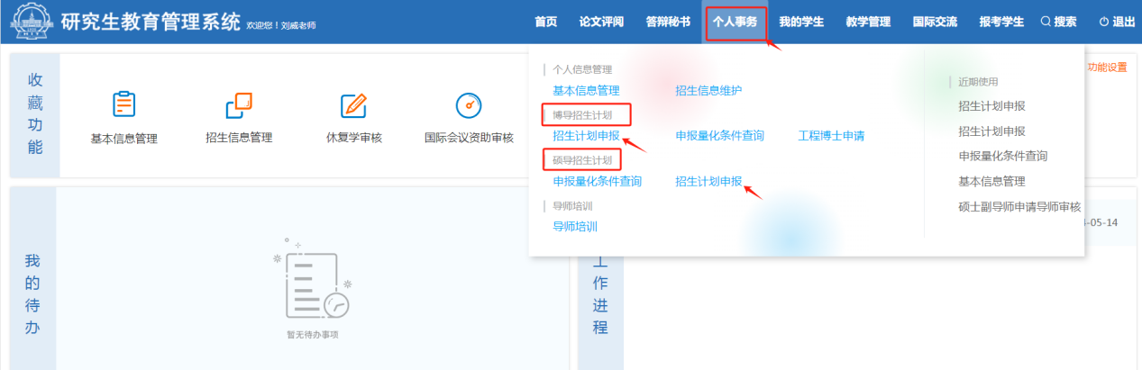
点击“填写申请表”，进入申报表页面，在个人概况中请选择“招生类型”，如下一年度学术学位博士和专业学位博士都招生，务必都勾选，否则只能招生其选择的一种。
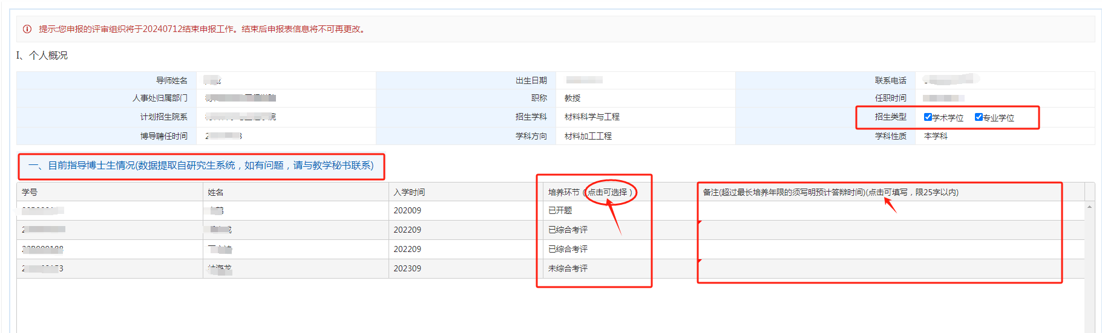
“一、目前指导博士生情况”已列出目前名下在读博士生，请在“培养环节”处点击选择对应学生目前所处环节状态；“二、近3年发表的代表性学术论文”点击“选择”可以添加文章，点击“删除”可以删除，点击论文水平备注空白处可填写论文水平，点击申报表显示顺序可以填写序号；“三、目前承担的主要科研项目及经费情况”点击“选择”可以添加项目，点击“删除”可以删除，点击申报表显示顺序可以填写序号。
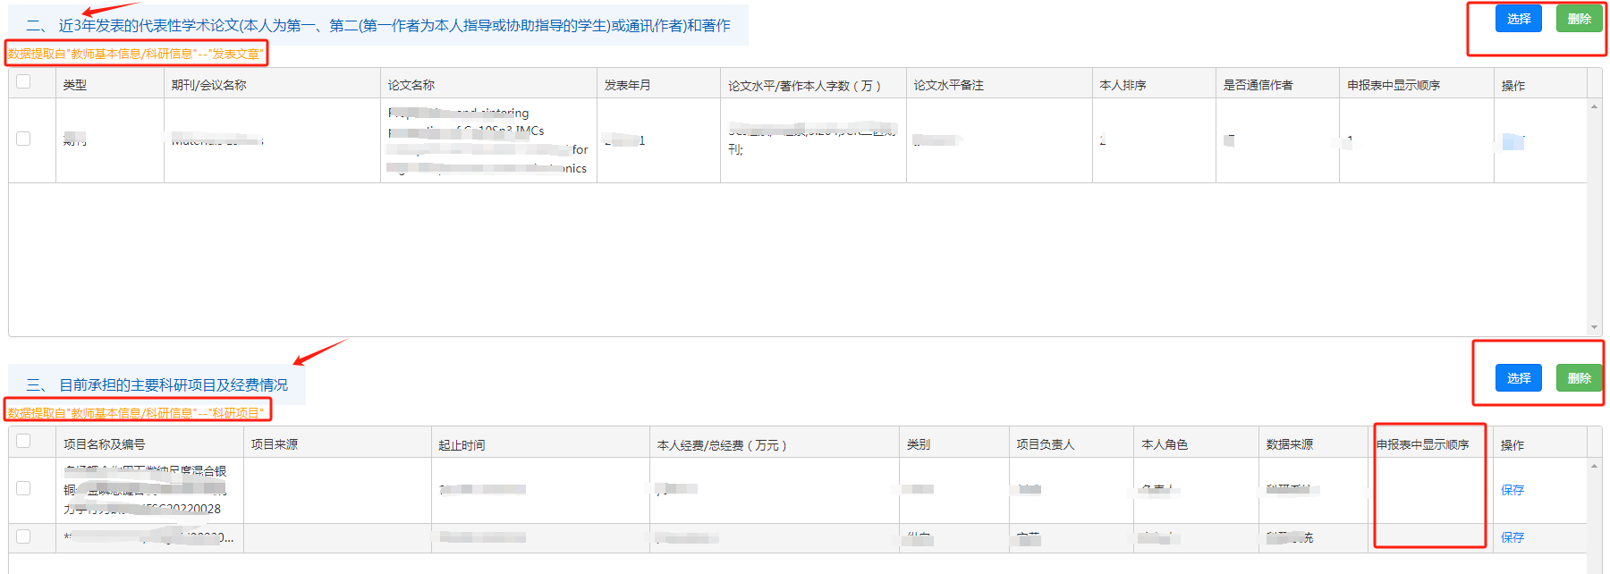
“五、预计招收博士生的课题研究方向和研究工作简介(按所选招生类型分别填写)”点击“新增”，在弹出的对话框中填写相应内容。如学术学位和专业学位都招生，此处应填写两条，分别按照对应招生类型填写不同的计划。
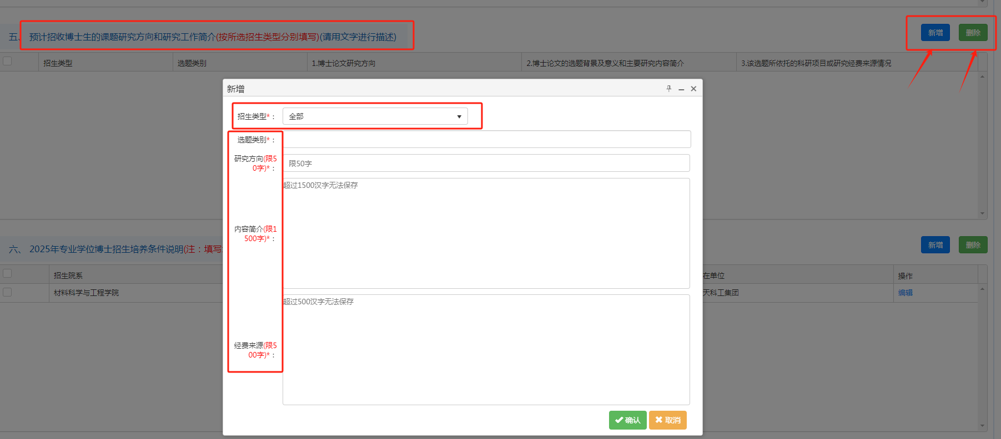
如招收专业学位博士，需填写“六、专业学位博士招生培养条件说明(注：填写培养条件才可以招收专业学位博士，否则不允许招收，限填一条。)”，按国家要求招生专业学位博士需有企业合作导师，且合作导师职称应为副高及以上和博士学位，或者正高和硕士学位。
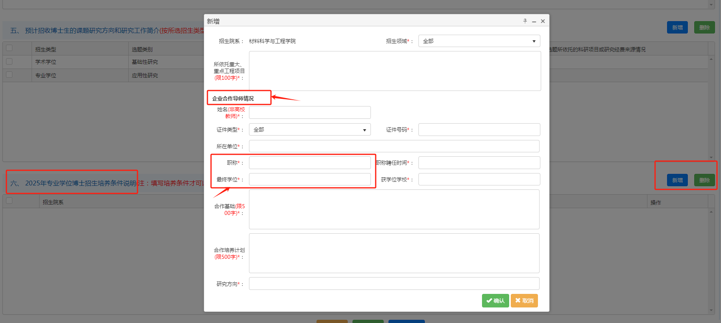

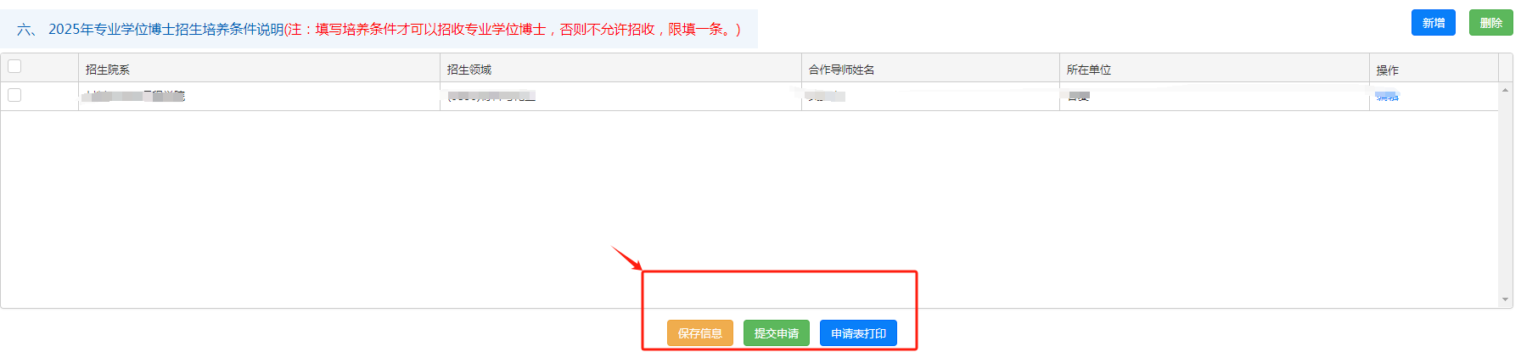
点击“保存信息”可以临时保存；确认申报信息无误后，点击“提交申请”可以提交申请表，提交后将不能再更改，如需更改请联系学院退回；点击“申请表打印”可打印并下载《申报表》，申报材料签字后提交至相关评审组织。

（四）硕导招生计划申报
博导招收硕士生，也需要填写硕导“招生计划申报”。点击“填写申请表”，进入申报表页面，在个人概况中请选择“招生类型”，如下一年度学术学位硕士和专业学位硕士都招生，务必都勾选，否则只能招生其选择的一种。
“一、目前指导硕士生情况”已列出目前名下在读硕士生，请在“培养环节”处点击选择对应学生目前所处环节状态。
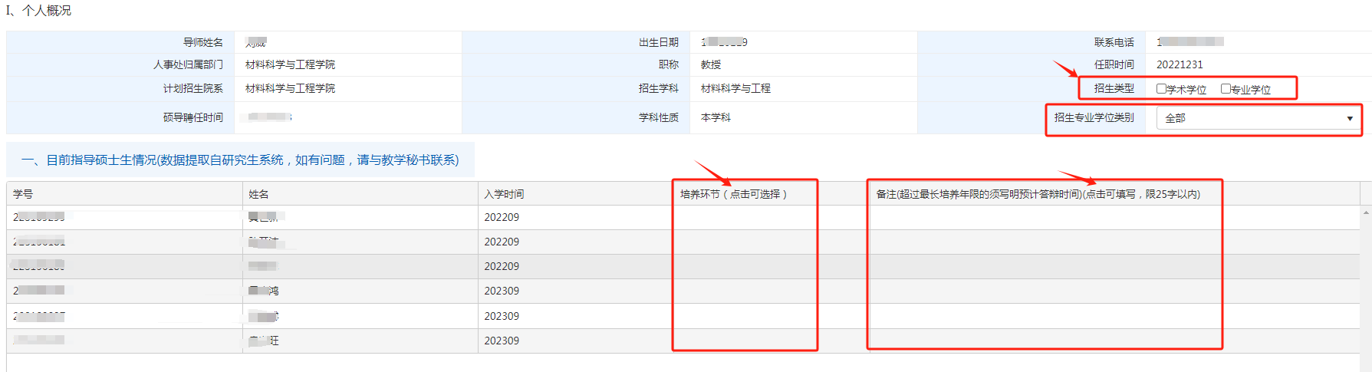
“二、近3年发表的代表性学术论文”点击“选择”可以添加文章，点击“删除”可以删除，点击论文水平备注空白处可填写论文水平，点击申报表显示顺序可以填写序号；“三、目前承担的主要科研项目及经费情况”点击“选择”可以添加项目，点击“删除”可以删除，点击申报表显示顺序可以填写序号。
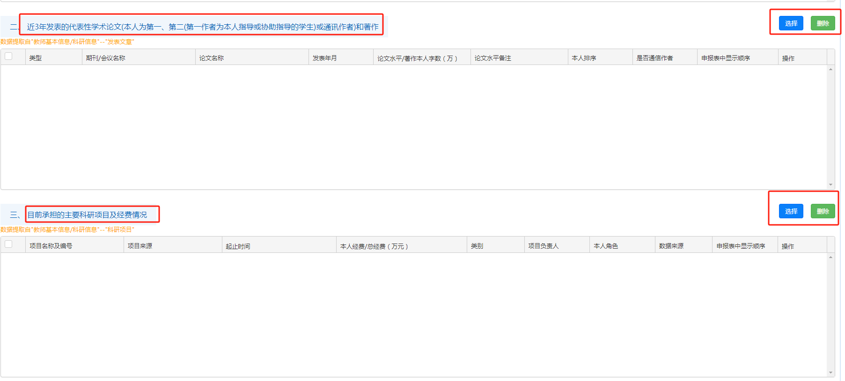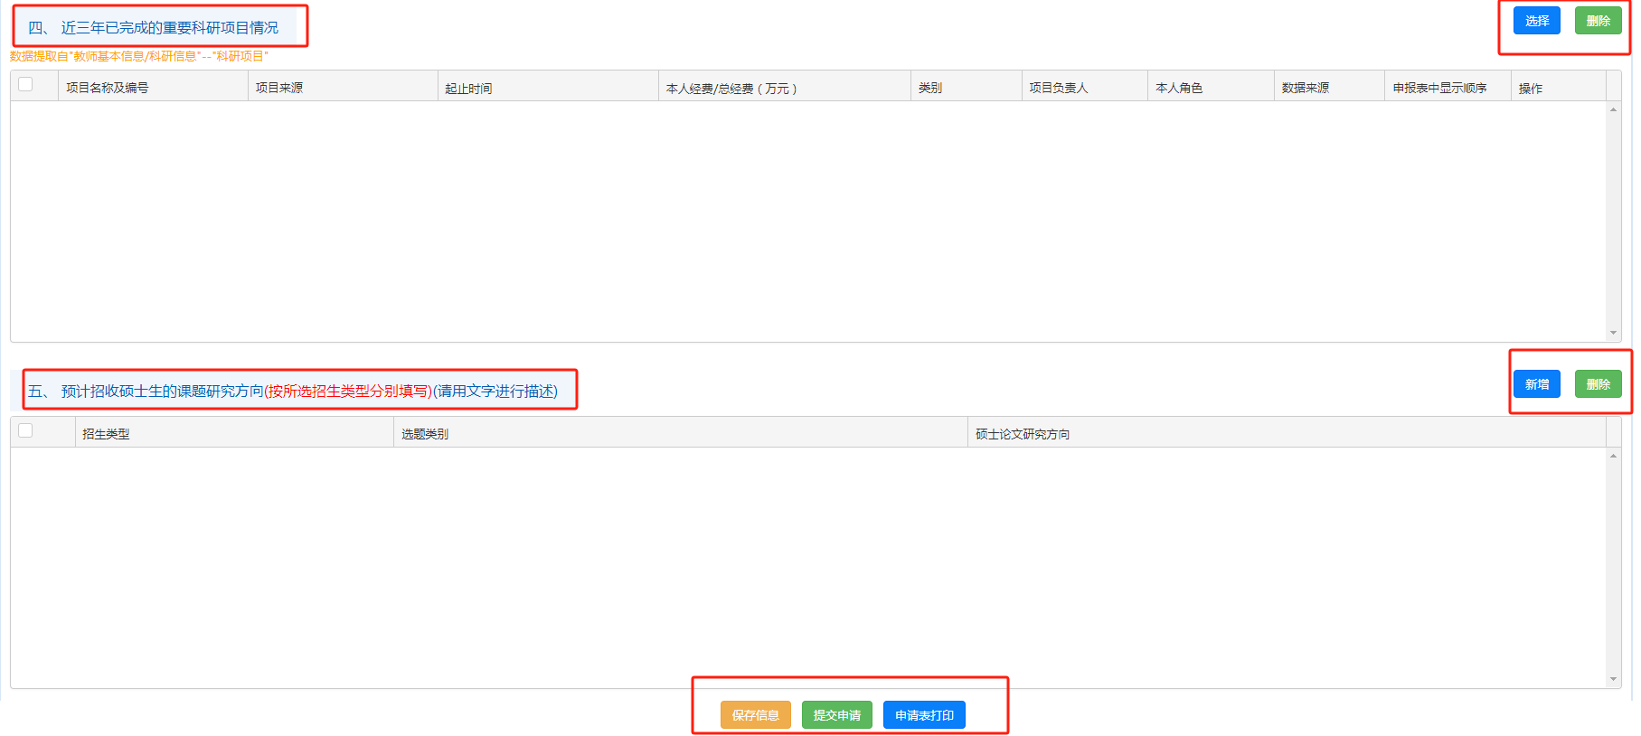
“五、预计招收硕士生的课题研究方向(按所选招生类型分别填写)”点击“新增”，在弹出的对话框中填写相应内容。如学术学位和专业学位都招生，此处应填写两条，分别按照对应招生类型填写不同的研究方向。
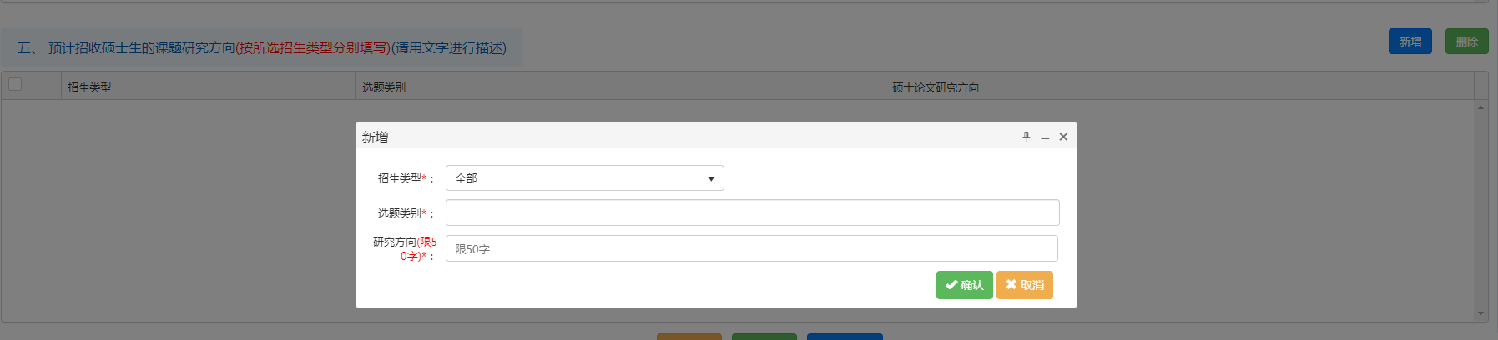
点击“保存信息”可以临时保存；确认申报信息无误后，点击“提交申请”可以提交申请表，提交后将不能再更改，如需更改请联系学院退回；点击“申请表打印”可打印并下载《申报表》，申报材料签字后提交至相关评审组织。

